Grade 12- Week 3 (15/10-22/10/2021)

**UNIT 4**

**PASSIVE VOICES**

(CÂU BỊ ĐỘNG)

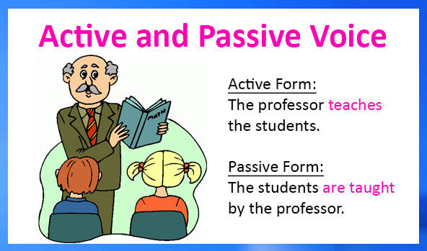

# **I. Cách chuyển từ câu chủ động sang câu bị động**

* 1. **Quy tắc**

Để chuyển từ câu chủ động sang câu bị động, cần nắm chắc các bước chuyển sau:

+ Bước 1: Xác định tân ngữ trong câu chủ động (tân ngữ đứng sau động từ chính của câu).

+ Bước 2: Lấy tân ngữ của câu chủ động xuống làm chủ ngữ của câu bị động.

+ Bước 3: Động từ ở câu bị động chia giống thì với động từ ở câu chủ động, theo công thức (BE + VP2).

+ Bước 4: Đặt "by" trước chủ ngữ của câu chủ động rồi đặt chúng xuống cuối câu bị động hoặc trước trạng từ thời gian.

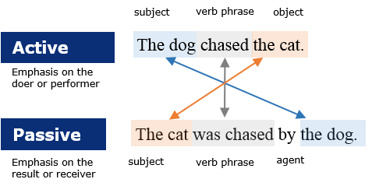

# Lưu ý:

+ Nếu chủ ngữ trong câu chủ động là: people, everyone, someone, anyone, no one, ... thì được bỏ đi trong câu bị động.

+ Nếu chủ ngữ trong câu chủ động là: I, you, we, they, he, she thì có thể bỏ đi trong câu bị động nếu ta không muốn đề cập tới chủ thể gây ra hành động.

+ Nếu chủ ngữ của câu chủ động là người hoặc vật trực tiếp gây ra hành động thì dùng "by" nhưng gián tiếp gây ra hành động thì dùng "with".

**2. Bảng công thức các thì thể bị động**

|  |  |  |
| --- | --- | --- |
| **TENSES** | **ACTIVE VOICES** | **PASSIVE VOICES** |
| **1. Present simple tense**  *(hiện tại đơn)* | **S + V(n/d)/ V(s/es)** | **S + am/is/are + Vp2** |
| **2. Past simple tense**  *(quá khứ đơn)* | **S + Ved/V(cột2)** | **S + was/were + Vp2** |
| **3. Present continuous tense**  *(hiện tại tiếp diễn)* | **S + am/is/are + V-ing** | **S + am/is/are + being + Vp2** |
| **4. Past continuous tense**  *(quá khứ tiếp diễn)* | **S + was/were + V-ing** | **S + was/were + being + Vp2** |
| **5. Present perfect tense**  *(hiện tại hoàn thành)* | **S + have/has + Vp2** | **S + have/has + been + Vp2** |
| **6. Past perfect tense**  *(quá khứ hoàn thành)* | **S + had + Vp2** | **S+ had + been + Vp2** |
| **7. Simple future tense**  *(tương lai đơn)* | **S + Will + V(bare)** | **S + will + be + Vp2** |
| **8. Near future tense**  *(tương lai gần)* | **S + am/is/are + going to + V(bare)** | **S + am/is/are + going to + be + Vp2** |
| **9. Modal verbs**  *(động từ khuyết thiếu)* | **S +modal verbs + V(bare)** | **S +modal verbs + be + Vp2** |

# **EXERCISE**

